4 Анализ эффективности применяемой технологии МУН на Краноярском месторождении и мероприятия по их совершенствованию

Разрабатываемое месторождения в большинстве своём отличаются повышенной неоднородностью, характеризуются многопластовым строением, невысокими коллекторскими свойствами нефтенасыщенных пород и имеют ограниченную гидродинамическую связь с законтурной областью. Переход некоторых основных месторождений на позднюю стадию разработки охарактеризовался снижением темпов отбора нефти и ростом обводнённости, что повлияло на активное внедрение методов увеличения нефтеотдачи пластов. В достаточной степени показало эффективность циклическое заводнение как гидродинамический метод. Но особая роль принадлежит физико-химическим методам увеличения нефтеотдачи, которые обеспечивают регулирование процессов заводнения и выработки пластов, что особенно существенно на поздней стадии разработки.
Наиболее эффективными и перспективными на месторождении зарекомендовали себя два новых физико-химических метода увеличения нефтеотдачи пластов:
- Повышение нефтеотдачи пластов с использованием гелеообразующих компонентов на основе алюмосиликатов (нефелина).
2. Повышение нефтеотдачи пластов с применением сшитых полимерных систем (СПС).
Применение сшитых полимерных систем.
Участок 1. Нагнетательная скважина № 224, добывающие скважины № 153, 221, 226, 217.
Скважина № 153 эксплуатируется штанговыми глубинными насосоми, а остальные скважины электроцентробежными насосами.
В апреле 2001 года в нагнетательную скважину закачали 15 м³ раствора на основе СПС.
Объем закачиваемой воды при сохранении давления нагнетания, равном 7,5 МПа, снизился с 6,0-7,0 до 3,8-5,0 тыс.м³/мес.
Добыча нефти по участку через 3 месяца после операции увеличилась с 300-350 в среднем до 500 т. Обводненность продукции снизилась с 90-82 до 64-78%, сократился объем добываемой попутно воды. Средний дебит одной скважины увеличился с 3,1-4,3 до 5,8-11 т/сут. В августе 2001 года фиксируется небольшое улучшение показателей разработки участка, что связано, по-видимому, с проведением операции по закачке раствора СПС в нагнетательную скважину № 217.
В декабре 2001 года отмечается увеличение обводненности, снижение месячных отборов нефти и среднего дебита скважины по нефти. Эффект от закачки СПС в скважину составляет на декабрь 2001 год 641 т.
Участок 2. Нагнетательная скважина № 223 , добывающие скважины № 63, 96, 95.
В апреле 2001 года в нагнетательную скважину закачали раствор на основе сшитых полимерных систем 15 м³.
Объем закачиваемой воды при давлении нагнетания - 7,5 МПа после проведения операции увеличился с 3,4 до 3,8-4,0 тыс.м³/мес. и сохранялся на этом уровне в течение нескольких месяцев, затем снизился до 3-3,0 тыс.м³/мес. В сентябре 2001 объем воды вновь увеличился до 4,5-5,0-5,5 тыс.м³/мес.
Месячная добыча нефти уменьшилась с 1000-1200 до 500-700 тонн, затем постепенно увеличилась с 60-65% до 65-80%, а в последующем периодически снижалась и увеличивалась в пределах 60-70%.
Следует отметить, что после проведения операции в нагнетательной скважине № 223 в декабре 2001 года, в скважине № 95 произошли положительные изменения, однако в данном случае она на закачку раствора СПС не отреагировала.
По характеристике вытеснения эффект от применения раствора СПС определить не представляется возможным.
Участок 3. Нагнетательная скважина № 167 , добывающие скважины № 166, 165, 157. В апреле 2001 года в нагнетательную скважину закачали раствор СПС -12 м³.
Объем закачиваемой воды после операции увеличился с 3,0-4,5 до 4,4-5,2 тыс.м³/мес., через несколько месяцев уменьшился до 3,7-4,3 тыс.м³/мес. С марта 2001 года по декабрь 2001 года объем закачки воды вновь увеличился до уровня 3,2-4,3 тыс.м³/мес. Давление нагнетания в рассматриваемый период было постоянным - 7,5 МПа.
Месячная добыча нефти увеличилась незначительно до 240-350 т, затем уменьшилась до прежнего уровня.
Обводненность продукции снизилась с 95 до 88-90% и сохранялась на этом уровне на протяжении всего рассматриваемого периода.
Средний дебит скважины по нефти после проведения операции увеличился с 6,9 до 7,9 т/сут.
Эффект от закачки в скважину № 167 составляет на декабрь 2001 года 1837 т, что составляет 0,1% от накопленной добычи нефти по участку. По состоянию на 1.12.2001 года эффект от мероприятия уменьшился.
Продолжительность эффекта составляет ориентировочно 12 месяцев.
Участок 4. Нагнетательная скважина № 149, добывающие скважины № 172, 173.
В августе 2001 года в нагнетательную скважину закачали 12 м³ раствора на основе СПС.
Объем закачиваемой воды через 3 месяца после проведения операции снизился с 4,5-5,2 до 3,1-4,3 тыс.м³/мес.при постоянном давлении нагнетания 8 МПа.
Месячная добыча нефти через 6 месяцев после операции увеличилась с 300 до 350-400 т/мес.
Средний дебит скважины по нефти увеличился с 6-7 до 18 т/сут.
Обводненность продукции снизилась с 96до 70-80% .
Эффект за счет закачки СПС ориентировочно составляет 1472 т.
Участок 5. Нагнетательная скважина № 159, добывающие скважины № 156, 222.
В апреле2001 года в нагнетательную скважину закачали 15 м³ раствора на основе СПС.
Объем закачиваемой воды при давления нагнетания, равном 7,5 МПа после проведения операции снизился с 6,0-7,0 до 5-6,0 тыс.м³/мес.
Месячная добыча нефти по участку увеличилась с 180-280 до 340 т, при снижении обводненности продукции с 90-94 до 80%.
Средний дебит одной скважины возрос с 5,5 до 5-8 т/сут. В дальнейшем достигнутые параметры разработки участка с некоторыми колебаниями сохранялись.
Эффект (на 1.12.2001 год) составляет 634 т. При определении эффекта за базовый уровень дополнительной добычи нефти принята добыча за последние 3 месяца до проведения операции.
Применение гелеобразующей композиции на основе нефелина.
В ходе промысловых испытаний предполагалось оценить влияние закачки гелеобразующего состава на показатели работы добывающих и нагнетательных скважин (изменение текущих дебитов, обводненности, динамических и статических уровней, динамики приемистости, давление закачки), проследить изменение коэффициента охвата в ходе реализации промыслового эксперимента и в конечном итоге, выполнить расчет технологической эффективности по опытным очагам, с целью выявления наиболее эффективных и общих закономерностей по применению технологии. Кроме того, при проведении эксперимента, рассчитывалось уточнить оптимальные объемы закачиваемых композиций, время гелеобразования композиции и его стабильности в пластовых условиях.
Промысловые испытания гелеобразующего состава на основе нефелина для ограничения попутно-добываемой воды и выравнивания профилей приемистости осуществлялись в течение 1992-2000 гг. на различных месторождениях НГДУ Бугурусланнефть. В качестве опытных очагов были выбраны десять нагнетательных и одна добывающая скважины на Красноярском месторождении (пласт В₁ +Б₂, скважины №№ 139, 149, 223, 224, 167, 37, 171, 59, 99, 159, 179) .
Для анализа опытных работ было выделено 10 опытных участков на Красноярском месторождении (49 добывающих скважин). Сведения по технологической эффективности гелеобразующей тезхнологии на основе нефелина на Красноярском месторождении представлены в таблице 18.
Месторожде-ния | Номер очага | Дата закачки | Объем закачки, м³ | Продол- житель- ность эффекта | Технологический эффект |  | Удель- ный эффект,  т/т | Эффект на 1 скв/обр, т
 |  |  |  |  | Дополни- тельная добыча нефти, т | Сниже- ние объемов попутно доб. воды, м³ | Удель- ный эффект,  т/т | Эффект на 1 скв/обр, т
_{Красноярс кое} | 224  37  171  59  99  159 223 139 149 167 | I отор. 08.97  II отор. 07.97 03.93 03.93 08.93 11.93 07.96 09.99 09.97 11.97 12.97 | 50  31 50 45 12 50 35 58 30 30 40 | 55  42  не выяв 21  20  44  24  12  12  24  30 | 16650  22820 не выяв 5000 1765 10500 9898,5 1415 1907 7482 11293,7 | 5370 6232  3230 840 2310 3210 2170 3300 12146 3742 | 333,0 736,0  111,0 147,0 210,0 282,8 24,4 63,5 249,4 282,3 | 2775 3803  1000 588,3 3500 2474,6 353,7 1766,6 1496,4 2823,4
Всего |  |  | 238  238 |  | 56735 | 23362
Таблица 18

Для иллюстрации эффективности применения гелеобразующего состава на основе нефелина рассмотрим результаты промысловых испытаний на некоторых опытных объектах Красноярского месторождения в период с 1992 по 2000года.
Схема расположения опытных очагов представлена на рисунке 14.
Композицию закачивали в пласт в виде оторочек через пять нагнетательных скважин разрезающего ряда (скважины №№ 224, 59, 99, 37, 171) поочередно с помощью агрегата ЦА – 320 с июля 1992 года по ноябрь 1993 года. Закачка осуществлялась в два этапа. Суммарная приемистость скважины по двум принимающим пластам (Б₂ + В₁) перед началом эксперимента составляла 144 м³/сут. при давлении на устье 8 МПа.
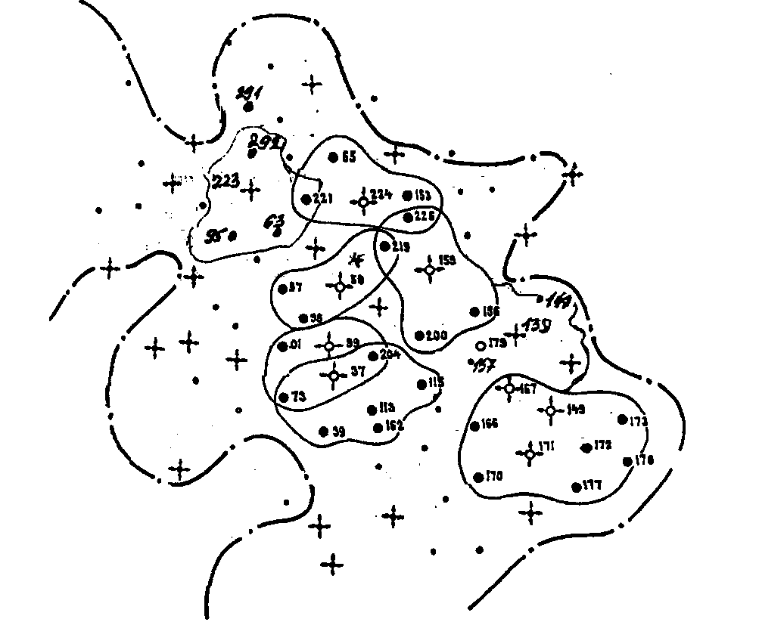

Рисунок 14 - Схема расположения опытных очагов по закачке гелеобразующего состава на основе нефелина на Красноярском месторождении
По профилям приемистости снятым до закачки гелеобразующего состава определялись принимающие воду интервалы, соответствующие 1626-1630 м (пласт Б₂) и 1658-1660 м (пласт В₁). После закачки гелеобразующей композиции, при закачке воды цементировочным агрегатом при давлении нагнетания 8 МПа, снятие профиля приемистости показало, что поступление воды происходит в интервалы 1624-1631 (пласт Б₂) и 1640-1651 м и 1654-1655 м (пласт В₁ ) .
Менее чем через месяц после закачки гелеобразующего состава в скважину № 224 в июле 1992 года ближайшие добывающие скважины №№ 153, 221 и 226 отреагировали на воздействие. Обводненность добываемой жидкости в скважине № 153 снизилась с 88 до 43 % при увеличении дебита нефти от 20 – 30 т/сут.
Приведенные результаты РГД изменения профиля приемистости пласта по первому этапу работ показывают, что закачка гелеобразующей композиции на основе нефелина позволяет уменьшить приемистость высокопроницаемых, обводненных интервалов пласта и активизировать работу малопроницаемых пропластков.
Профили приемистости нагнетательной скважины № 224 Красноярского месторождения до и после обработки пласта гелеобразующим составом показаны на рисунке 15 .
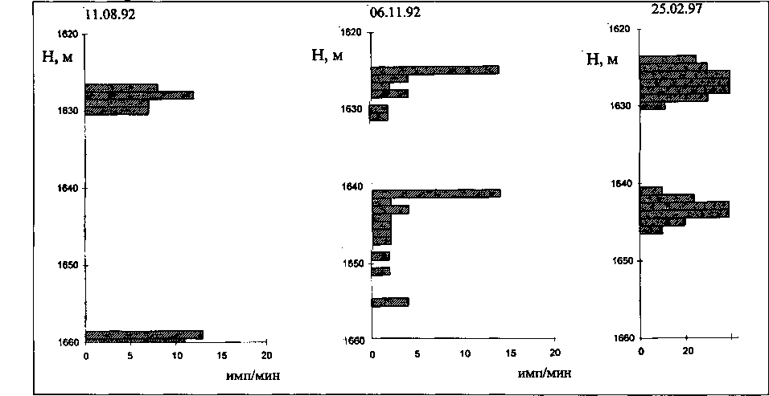
Рисунок 15 Профили приемистости нагнетательной скважины № 224 Красноярского месторождения до и после обработки пласта гелеобразующим составом
До проведения закачки композиции охват пласта Б₂ в анализируемой скважине составлял 50%, после закачки гелеобразующего состава охват вырос до 87,5%. Кроме того увеличился охват заводнения верхней и нижней частей пласта В₁ с 10 до 60%, т.е. произошло блокирование гелеобразующим составом интервала 1658-1660 м, до начала эксперимента принимавшего воду.
В результате первой обработки очага 224 гелеобразующим составом
заметно улучшены показатели разработки реагирующих добывающих скважин, а именно №№ 226, 153, 221, 292, 217, 222.
Практически через 3 месяца после операции добыча нефти по участку увеличилась с 350-400 т/сут. до 600 т/сут., в последующие месяцы отмечен дальнейший рост показателя до 800-900 т/сут. При этом обводненность добываемой продукции снизилась с 82 до 54-74%. Сократился объем попутно добываемой воды. Средний дебит одной скважины по нефти увеличился с 3,6-4,5 т/сут. до 6,5-12 т/сут.
По скважине № 153 обводненность после реализации технологического процесса снизилась на 45%, с 88% до 48,3%, в дальнейшем она увеличилась до 70% и около 3 лет не изменялась, т.е. оставалась на 20% ниже начальных значений. Среднесуточные дебиты по нефти увеличились более чем в 3 раза с 5,9 до 20 т/сут., длительное время оставаясь на этом уровне (около 2 ) . Итак, эффект от закачки композиции на основе нефелина в скважине 224 с учетом реакции на проведенную операцию в скважине № 159 от первого этапа работ определен в количестве 16650 т, что составляет 4,5% от накопленной добычи нефти по участку. Повторно закачка гелеобразующего состава на основе нефелина в скважине № 224 объемом 31м³ производилась в июле 1997 г. Следует отметить, что указанный объем в два раза меньше расчетного.
Согласно регламента на технологический процесс, в пласт гелеобразующий состав должен продавливаться оторочкой технической воды, соизмеримой с объемом закачиваемой композиции. В данном случае нефелиново-кислотный состав был продавлен оторочкой сточной воды, заметно превышающей объем закачанного гелеобразующего раствора, а именно, оторочкой сточной воды равной 40 м³. После чего скважина останавливалась на трое суток для загеливания с последующим пуском в работу.
После закачки гелеобразующего состава отмечен значительный рост приемистости по пласту Б₂.Так, до начала эксперимента пласт принимал 50-52 м³/сут. Практически через месяц наблюдается повышение приемистости до 82 м³/сут. и наблюдается дальнейшая тенденция к росту данного показателя. Через 3 месяца рассматриваемая величина выросла в 4 раза, т.е. составила 203 м³/сут., а к декабрю увеличилась до 268 м³/сут. По пласту В₁ ситуация сложилась с точностью наоборот, т.е. до применения метода воздействия пласт принимал около 145 м³/сут. Однако, спустя месяц приемистость снизилась до 132 м³/сут. Более заметное снижение приемистости отмечено через 3 месяца после начала эксперимента, она снизилась столь значительно, что зафиксированная приемистость на уровне 8 м³/сут. в ноябре, равносильная тому, что пласт В₁ практически не принимает. Наличие данного обстоятельства может быть связано с формированием гелеобразующей массы в пласте В₁ а наличие в свою очередь потокоотклоняющего барьера на пути движения закачиваемой воды по пласту В₁ перераспределяет закачку воды в пласт Б₂, значительно при этом увеличивая приемистость последнего. Этот факт, установленный в ходе реализации технологического процесса, подтверждается и исследованиями, выполненными глубинным расходомером (РГД). Так, по исследованию РГД от 7 июля 1997 г, выполненного до закачки композиции воду принимают оба интервала: 1624-1626, 1628-1630 - Б₂ и 1655-1658 - В₁. После обработки анализируемой скважины гелевым составом (исследование от 15 июля) отмечено, что поступление воды происходит в интервале 1624-1632 пласта Б₂. Ранее принимающий интервал пласта В₁ практически оказался перекрытым загелившимся составом нефелина.
Эффективность закачки гелеобразующего состава определялась по реакциям окружающих добывающих скважин первого и второго ряда: №№ 153, 226, 221, 290, 97. В качестве показателей реакции добывающих скважин на обработку гелеобразующей композицией также приняты следующие параметры: изменение обводненности добываемой продукции, дебитов скважины по нефти и жидкости.
Дополнительная добыча нефти и сокращение объемов попутно-добываемой воды за счет закачки нефелиново-кислотного раствора в нагнетательную скважину оценивалось по характеристикам вытеснения.
Анализ промыслового материала, выполненный автором по первому и второму ряду окружающих добывающих скважин показал, что они по разному отреагировали на закачку гелеобразующей композиции. Наибольший интерес представляют показатели работы скважин № №226, 153, 290, 97.
Добывающая скважина № 226, эксплуатирующей продуктивный пласт В₁ турнейского яруса расположена в первом ряду от скважины № 224, в 450 м от нее. До применения метода воздействия обводненность продукции составляла 55%. Через два месяца после закачки гелевого состава отмечен рост обводненности до 62%, еще через месяц - до 74%. Дальнейший период определяется снижением анализируемого показателя до 70%. Однако, приведенные сведения нельзя считать отсутствием эффекта. В ходе эксперимента значительно снизились динамические уровни почти в два раза, что привело к необходимости перевода скважины на более производительную установку. Дебиты по нефти изменились следующим образом, до применения технологии среднесуточный дебит по нефти составлял 20 т/сут., через месяц, в августе, он вырос до 32 т/сут., в ноябре-декабре остановился на уровне 32-34 т/сут. Следующая добывающая скважина очага № 153. Добыча нефти осуществляется также из продуктивного пласта В₁ турнейского яруса. В ходе проведения промыслового эксперимента ситуация по скважине № 153 сложилась следующим образом. До начала промыслового эксперимента (июнь 1997 г) обводненность составляла 80%. Через два месяца показатель упал на 10 пунктов и составил 60%. Последующие месяцы обводненность практически стабилизировалась на уровне 72-73%. Среднесуточный дебит по нефти до закачки геля составлял 8,9 т/сут., через два месяца он повысился до 12,8 т/сут. Дальнейший период характеризовался некоторым снижением анализируемого показателя до 11,7-11,2 т/сут. Однако эти значения выше, чем на момент начала эксперимента.
Рассмотрим изменения показателей разработки двух добывающих скважин второго ряда 290 и 97 в ходе проведенных мероприятий. Так, обводненность продукции скважины № 290 до закачки гелеобразующего состава составляла 97%. После обработки очага, обводненность снизилась на 2-3%. Отмечены также некоторые изменения дебитов по нефти, в июне перед началом эксперимента -1,3 т/сут, через два месяца зарегистрирован его рост до 1,9 т/сут. и включительно до декабря эта величина оставалась без изменения.
Более интересные результаты получены по скважине № 97. До обработки нагнетательной скважины гелевым составом, обводненность по скважине № 97 в среднем составляла 91,3%. Через два месяца обводненность уменьшилась на 30,9 пунктов, т.е. до 60,4%, и сохранила это значение вплоть до декабря 1997 г. Заметные изменения отмечены по другому важному показателю, характеризующему эффективность процесса - среднесуточному дебиту по нефти. Последний, до начала эксперимента составлял 3,6 т/сут., вырос спустя 2 месяца в 2 раза. Так, в сентябре добыча нефти составила 7,1 т/сут., в ноябре – 8,1 т/сут., в декабре - 7,8 т/сут.
Дополнительная добыча нефти в целом по очагу 224 за 1997-99 г составила 22820 т. При этом объемы попутно добываемой воды сократились на 7840 т.
Следующий очаг, выбранный на Красноярском месторождении, представлял собой опытный объект, состоящий из нагнетательной скважины № 171 и добывающих окружающих скважин первого ряда: №№ 166, 170, 172, 173, 177. Кроме того, в пределах рассматриваемого участка расположены нагнетательные скважины №№ 149 и 167 . В скважине № 171 ведется закачка минерализованной сточной воды в пласты Б₂ и В₁ в соответственно интервалы 1679-1706 и 1712-1724 м. Закачка гелеобразующего состава на основе нефелина производилась с 14 марта по 31 марта 1993 г. До начала опытных работ приемистость скважины при давлении на устье равном 6 МПа, составляла 250 м³/сут., после выполнения данной технологической операции она уменьшилась до 150 м³/сут. при устьевом давлении 7 МПа. Далее объем закачиваемой воды увеличился с 3,0-4,9 до 4,7-5,5 тыс. м³/мес., в последующем, через 3 месяца уменьшился до 3,5-4,2 тыс. м³/мес., еще через 9 месяцев снизился до 3 тыс. м³ в месяц. С ноября 1995 г по февраль 1997 г отмечено увеличение объема закачки воды практически до прежнего уровня, 3,2-4,3 тыс.м³/мес., т.е. до значений соответствующим началу эксперимента. Давление нагнетания за весь рассматриваемый период было постоянным - 8,2 МПа.
В ходе опытных работ наибольший интерес представляли исследования РГД, позволяющие контролировать изменения профилей приемистости после закачки гелеобразующего состава. В указанной скважине до проведения мероприятия воду принимал только один пласт Б₂ в интервале 1703-1706 м, охват интервала заводнением составлял 33%. После закачки композиции нефелина была заблокирована нижняя часть интервала перфорации пласта Б₂, при этом вода стала поступать в интервал 1696-1700 м, ранее не принимавший воду, т.е. охват увеличился до 44%. Кроме того, начал принимать воду пласт В₁ в интервале 1712-1714 м, охват заводнением составил 16% ( рисунок 16 ).
Отреагировали на закачку композиции нефелина в скважине № 171 и расположенные в непосредственной близи нагнетательные скважины № 149 и 167. В них при сохранении нагнетания на устье соответственно 8,6 и 8,2 МПа, после проведения мероприятия, объем закачки воды через 7 месяцев уменьшился с 3,8-4,2 тыс. м³/мес. и 4,2-4,8 тыс. м³/мес. до 3,2-3,8 тыс. м³/сут. соответственно.
В отдельных добывающих скважинах отмечено существенное снижение обводненности и повышение дебитов по нефти. Например, в скважине № 172, расположенной в 550 м от нагнетательной и эксплуатирующей совместно пласты Б₂ и В₁ при снижении обводненности добываемой жидкости с 98,3 до 92,2%, дебиты по нефти увеличились с 1,7 до 7,8 т/сут. при практически неизменном отборе жидкости из скважины, равном 100-105 т/сут. Более заметно изменились показатели разработки другой добывающей скважины очага 173, находящейся в 925 м от нагнетательной и также эксплуатирующей совместно пласты Б₂ и В₁ Установлена реакция по обоим пластам. По пласту В₁ обводненность сразу же после обработки скважины № 171 уменьшилась с 85,2 до 82,9%, а по пласту Б₂ с 80,2 до 66,9%. Указанная обводненность сохранилась в течение длительного времени.
В целом по всему анализируемому объекту месячная добыча нефти увеличилась с 950-1000 т до 1050-1250 т и сохраняла эти значения вплоть до марта 1995 г, затем уменьшив эти значения до прежнего уровня. Средняя обводненность продукции по очагу снизилась с 90 до 86-88%, сохраняя эти значения до конца анализируемого периода, т.е. декабря 1997 г. Средний дебит по нефти после проведения операции увеличился с 8 до 9-11 т/сут. Эффект от закачки нефелина в скважине № 171, определенный по характеристикам вытеснения составил 5000 т.
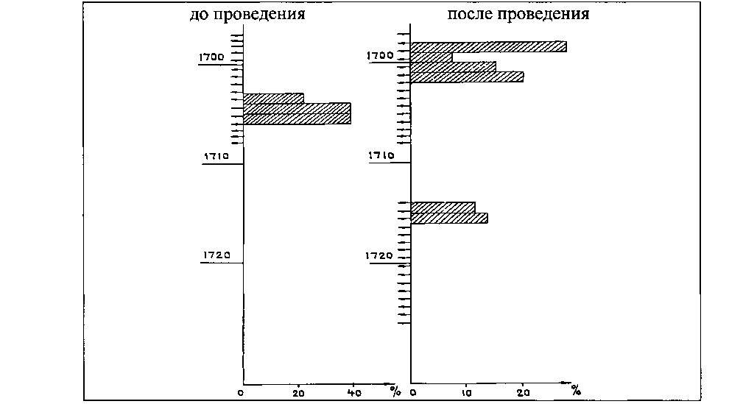
Рисунок 16 - Профили приемистости нагнетательной скважины 171 Красноярского месторождения до и после обработки пласта
Следующий очаг, состоящий из нагнетательной скважины № 99 и трех добывающих скважинах №№ 73, 101, 204, обрабатывался раствором на основе нефелина в ноябре 1993 г. В ходе проведенных мероприятий объем закачиваемой воды при давлении нагнетания 8,5 МПа снизился с 7-8 до 5,5-6 тыс. м³/мес. Месячная добыча нефти по участку увеличилась с 180-280 до 650-700 т при снижении обводненности в среднем по участку с 90-94 до 70-73%. Вырос средний дебит по нефти одной скважины с 2-4,5 до 8-12 т/сут. Достигнутые параметры разработки сохранялись на указанном уровне в течение 44 месяцев. Эффект, определенный по характеристикам вытеснения нефти на опытном участке составил 10500 т, что соответствует 1,25% от накопленной добычи нефти. Причем, при количественном определении технологического эффекта за базовый уровень.
при построении характеристик вытеснения принята добыча за последние 3 месяца перед началом эксперимента.
Еще один адекватно отреагировавший на закачку нефелина опытный участок представлен нагнетательной скважины № 159 и реагирующими скважинами первого ряда: №№ 156, 200, 219, 226 по очагу. Объем закачиваемой воды при постоянном давлении нагнетания равном 8 МПа уменьшился с 10 до 8-9 тыс. м³ в месяц, через 5 месяцев вновь увеличился до прежних значений.
Эксперимент велся несколько месяцев, анализируя рост показателей.
Заметно выросла месячная добыча нефти по участку с 400 до 600-630 т в месяц, сохраняя эти значения 6 месяцев, в последующий анализируемый период отмечен дальнейший рост показателя до 750-850 м³/мес. Средний дебит одной скважины увеличился с 7,5-8 до 11-13 т/сут. Обводненность добываемой продукции по очагу уменьшилась с 72-75 до 55-60 Закачка композиции осуществлялась циклически в два приема. Первая оторочка нефелиново-кислотного состава была закачана 5 сентября 1997 г общим объемом 18м³ раствора нефелина, вторая - 17 сентября того же года объемом 40 м³ раствора нефелина.
Исследованиями РГД, выполненными в ходе промыслового эксперимента показано, что до применения метода воздействия принимающими являлись: один пропласток пласта Б₂ - 1658-1661, и 2 пропластка В₁ - 1664-1673 и 1678-1682. После закачки гелеобразующей композиции отмечено некоторое увеличение принимающего интервала по пласту Б₂ - 1658-1662.
Приведенные данные свидетельствуют о незначительном изменении коэффициента охвата в результате обработки очага первой оторочкой. Более существенные результаты отмечены по исследованию РГД, выполненные 21 сентября, т.е. после повторной обработки очага гелем. На рисунке 17 приведены профили приемистости очаговой нагнетательной скважины № 223. На основании приведенных данных мы видим как заметно увеличиваются принимающие интервалы по пласту В₁ - 1667-1673 и 1677-1682. При этом пласт Б₂ практически (по результатам исследований) не принимает или находится за порогом чувствительности прибора. Приведенные результаты хорошо согласуются с данными по регистрации приемистости скважины. Средняя приемистость скважины № 223 по пласту В₁ составляла до начала опытных работ 108-110 м³/сут., по пласту Б₂ - 46-50 м³/сут., после обработки ее гелеобразующим составом картина выглядит следующим образом, наметилась тенденция к увеличению закачки воды по пласту В₁ и снижение по пласту Б₂. Так, приемистость по пласту В₁ в ноябре составила 138 т/сут., в декабре 183 т/сут., по пласту Б₂ за тот же период соответственно 24 т/сут. и 32 т/сут. при давлении равном 7,8 МПа.
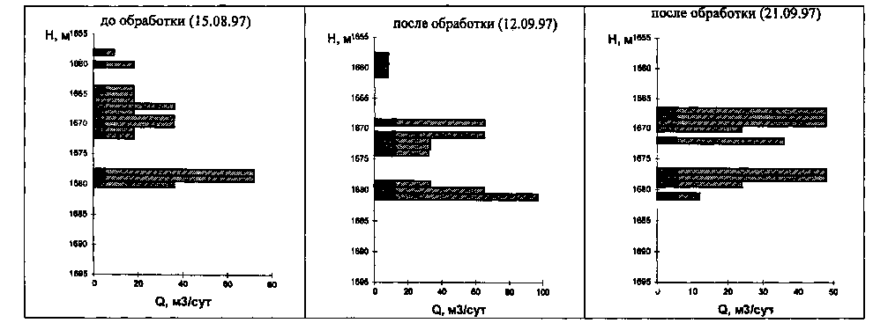
Рисунок 17 - Профили приемистости нагнетательной скважине № 223
Из окружающих добывающих скважин первого ряда анализируемого очага наиболее интересно отреагировала на закачку геля скважину № 221. После закачки гелевого состава показатели работы добывающей скважины № 221 улучшились. Так, за период эксперимента заметно снижалась обводненность, через месяц после закачки геля отмечено снижение обводненности с 85 до 83%, еще через три месяца - до 80%. Дебиты по нефти повысились за этот период с 4,4 т/сут. до 6,4 т/сут. Прирост дополнительной добычи нефти за 12 месяцев прошедших после закачки геля в скважине № 223 составил 1415 т.
Далее рассмотрим еще 2 очага №№ 139 и 149, расположенные на Красноярском месторождении и представляющих несомненный интерес.
В обе нагнетательные скважины закачка воды идет по двум пластам В₁ и Б₂. В нагнетательную скважину № 139 закачка гелеобразующего состава осуществлялась 23 сентября 1997 г. Общий объем израсходованного раствора композиции составил 30 м³. По данной скважине выполнены исследования глубинным расходомером, так же как и в предыдущих очагах, с целью выявления принимающих интервалов за период опытных работ. На рисунке 18 приведены профили приемистости по скважине № 139. До начала опытных работ принимает один интервал 1693-1697, на основании исследования от 6 сентября 1997 г. После проведения обработки гелеобразующим составом начинают принимать уже два интервала: 1679-1683 и 1689-1696 (РГД от 27 сентября 1997 г). Перед началом эксперимента приемистость по пластам составляла следующие значения, по пласту В₁ - 99 м³/сут., по пласту Б₂ - 66-72 м³/сут. После применения метода воздействия закачка по обоим пластам увеличилась в декабре соответственно до 128 м³/сут. и до 86 м³/сут.
Рассмотрим поведение некоторых окружающих добывающих скважин очага на закачку гелеобразующего состава: №№ 156, 115. Так, добывающая скважина № 156 отреагировала снижением обводненности с 60 до 50% через месяц после проведенной закачки нефелиново-кислотного раствора. Однако, в ноябре она восстановилась до прежних значений, а именно до 60%. Дебиты по нефти возросли с 10 т/сут. до 12.2 т/сут. Привлекает внимание скважина № 115, расположенная во втором ряду от скважины № 1393.
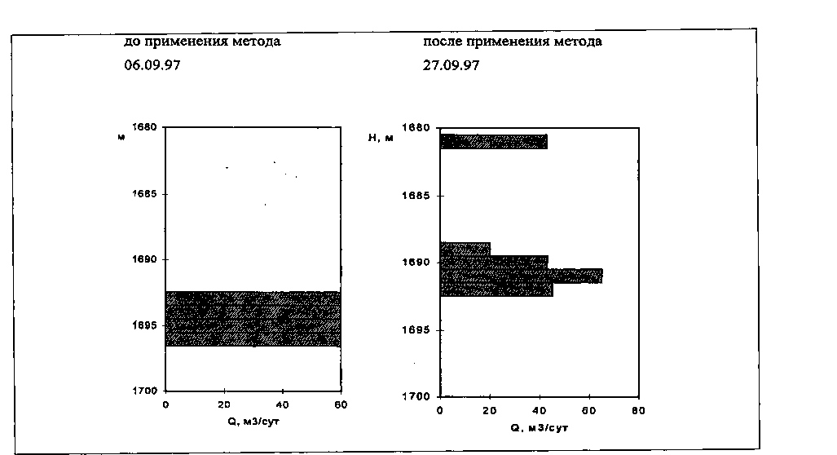
Рисунок 18 - Профили приемистости нагнетательной скважины № 139 Красноярского месторождения до и после обработки пласта
Падение обводненности по скважине свидетельствует о явном технологическом эффекте. До обработки очага обводненность составляла 44%, в октябре она упала до 30%. Дебит по нефти увеличился с 8,9 т/сут. до 10,5 т/сут.
Дополнительная добыча нефти по очагу № 139 составила 1907 т. Объемы попутно добываемой воды снизились по скважинам первого ряда на 5300 т.
Очаговую нагнетательную скважину № 149 обработали 18 ноября 1997 г, закачав в нее 30м³ гелеобразующего состава на основе нефелина. Хотя скважина эксплуатирует два пласта В₁ и Б₂, по результатам РГД, на момент начала эксперимента, воду принимал лишь интервал пласта В₁ - 1708-1725. После закачки указанного объема раствора смеси нефелина и соляной кислоты принимающий интервал значительно снизился. Приемистость, определенная в ходе исследования РГД, изменилась следующим образом, до закачки гелеобразующего состава составляла 576 м³/сут., после - 96 м³/сут.
Прирост дополнительной добычи нефти по очагу скважины № 149 составил 7482 т, объемы попутно добываемой воды снизились на 12146 м³.
Выводы к главе 4
Проведены промысловые испытания гелеобразующего состава на
основе нефелина и соляной кислоты на 15 опытных участках ОАО Орен-
бургнефть, на 10 нагнетательных и одной добывающей скважине Крас-
ноярского месторождения. Также рассмотрены испытания по закачке СПС. Закачка велась по пяти участкам. При определении эффекта за базовый уровень дополнительной добычи нефти принята добыча за последние 3 месяца до проведения операции. Эффект за счет закачки СПС ориентировочно составляет 4630 т.
Проанализировано в промысловых условиях влияние закачки геле-
образующего состава на изменение показателей работы добывающих и на-
гнетательных скважин, коэффициента охвата, стабильность геля, объемов и
периодичность обработок
Определена технологическая эффективность от закачки композиции
нефелина, составляющая 96495,2 т., в т.ч. от применения технологии в нагне-
тательных скважинах 93675,2 т., в добывающих - 2820 т. Сокращены объемы
попутно-добываемой воды на 65449,0 м³. Средняя эффективность на 1
скв/обр на Красноярском месторождении составила 2608,8 т. (от закачек
1992-1993 г.) и 2383,3 т. (от закачек 1996-1997 г.), удельная технологическая
эффективность 863,8 т/т. и 244 т/т. соответственно.

